

**Novedades Editorial Zig-Zag**

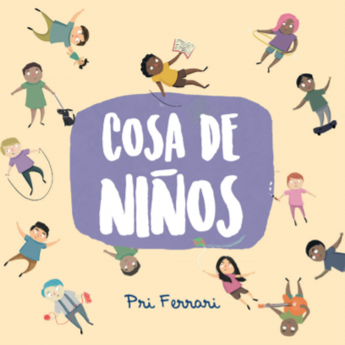**Cosa de niños**

Autora: Pri Ferrari

32 páginas

21 x 21 cm

Cód. interno: 61004

ISBN: 9789561232457

Precio: $6.603 + IVA

No hay ninguna razón por la que los niños no puedan soñar con ser estrellas de rock o futbolistas. Pero también pueden querer jugar con muñecas o tomar clases de baile. Los niños y las niñas son más parecidos que diferentes y todos tienen derecho a hacer de su vida todo lo que desean.

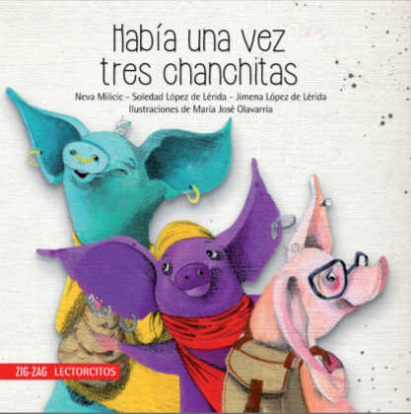**Había una vez tres chanchitas**

Autoras: Neva Milicic, Soledad López de Lérida y Jimena López de Lérida

32 páginas

20 x 20 cm

Cód. interno: 29777

ISBN: 9789561232440

Precio: $3.109 + IVA

Las tres chanchitas sueñan con irse de la casa de sus papás y vivir juntas en el gran bosque. Es un gran paso para ellas y, aunque tienen todo el apoyo de su familia, deberán sortear más de un obstáculo: ¿Podrán encontrar un lugar lindo pero al mismo tiempo seguro para su nueva casa? ¿Serán capaces de organizarse en las tareas hogareñas? ¿Podrán convivir en armonía con sus nuevos vecinos? ¿Incluso si se trata de Don Lobo?